Thẻ 1

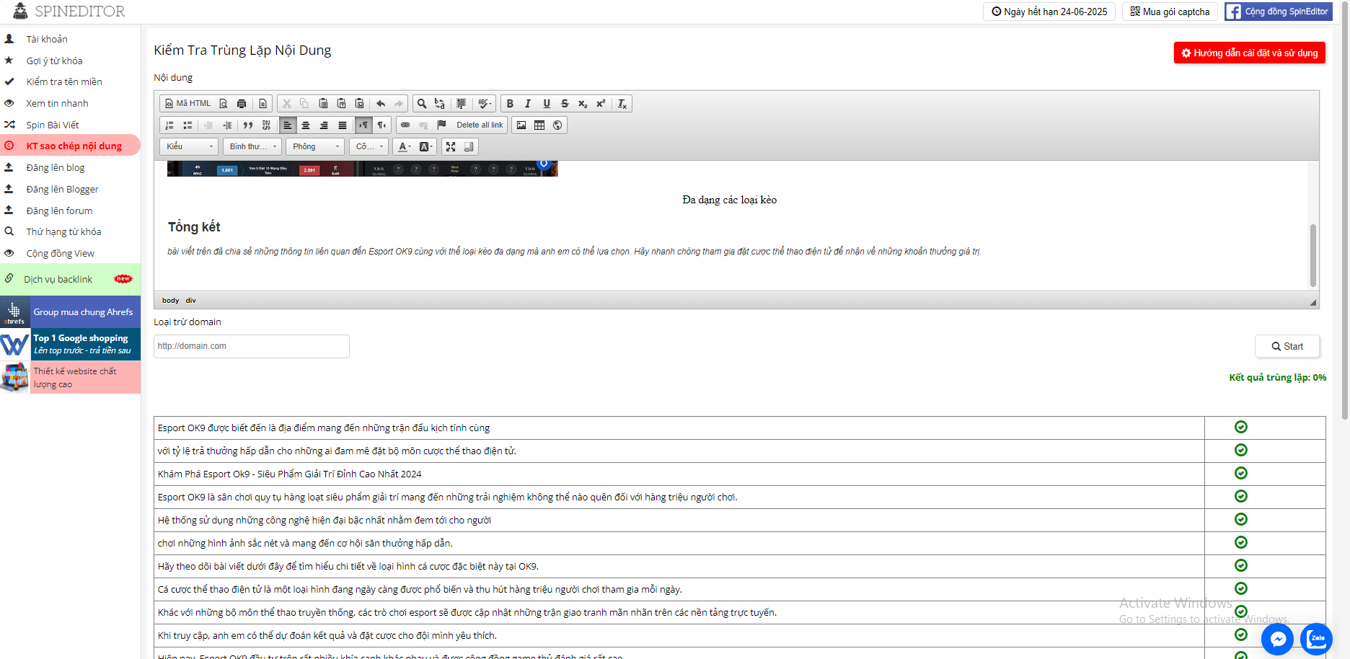

**Esport OK9** được biết đến là địa điểm mang đến những trận đấu kịch tính cùng với tỷ lệ trả thưởng hấp dẫn cho những ai đam mê đặt bộ môn cược thể thao điện tử.

# Khám Phá Esport Ok9 - Siêu Phẩm Giải Trí Đỉnh Cao Nhất 2024

**Esport OK9** là sân chơi quy tụ hàng loạt siêu phẩm giải trí mang đến những trải nghiệm không thể nào quên đối với hàng triệu người chơi. Hệ thống sử dụng những công nghệ hiện đại bậc nhất nhằm đem tới cho người chơi những hình ảnh sắc nét và mang đến cơ hội săn thưởng hấp dẫn. Hãy theo dõi bài viết dưới đây để tìm hiểu chi tiết về loại hình cá cược đặc biệt này tại OK9.

## Sơ lược về Esport OK9

Cá cược thể thao điện tử là một loại hình đang ngày càng được phổ biến và thu hút hàng triệu người chơi tham gia mỗi ngày. Khác với những bộ môn thể thao truyền thống, các trò chơi esport sẽ được cập nhật những trận giao tranh mãn nhãn trên các nền tảng trực tuyến. Khi truy cập, anh em có thể dự đoán kết quả và đặt cược cho đội mình yêu thích.

Hiện nay, **Esport OK9** đầu tư trên rất nhiều khía cạnh khác nhau và được cộng đồng game thủ đánh giá rất cao. Tại đây, anh em có thể được theo dõi những bộ môn thể thao điện tử nổi tiếng với hàng loạt hèo thưởng hấp dẫn. Những cái tên esport đình đám nhất trên thế giới mà bạn không nên bỏ lỡ như Lol, Pubg, Valoran, Dota2, Csgo,.. đều được OK9 cung cấp đầy đủ.



Esport Ok9 là gì?

## Những thể loại kèo cược hot nhất Esport Ok9

Người chơi truy cập sảnh cược OK9 có thể thoải mái giải trí cũng như nhận những phần thưởng giá trị. Dưới đây là danh sách kèo cược thể thao điện tử hấp dẫn nhất trên thị trường giải trí trực tuyến hiện nay.

### Kèo đội thắng

Đây là kèo phổ biến nhất trong bộ môn thể thao điện tử OK9 và được xuất hiện ở tất cả các trận đấu từ quy mô nhỏ cho đến lớn. Khi tham gia, người chơi sẽ phân tích và dự đoán ai là cái tên chiến thắng cuối cùng và sẽ nhận được thưởng theo tỷ lệ nhà cái đưa ra

### Kèo tổng điểm Esport OK9

Total Points là tên gọi khác của loại kèo này và nó luôn được cập nhật nhanh chóng cũng như rất thịnh hành trên thị trường hiện nay. Tham gia kèo này, cược thủ sẽ phải dự đoán tổng điểm mà 2 đội ghi được để đặt cược.

### Kèo Set

Ở thể loại kèo này thì người chơi sẽ dự đoán đội sẽ giành chiến thắng trong từng ván đấu. Những trận đấu **Esport OK9** có diễn biến khá khó đoán và phức tập nên bạn phải phân tích thật kỹ để đưa ra quyết định chính xác.

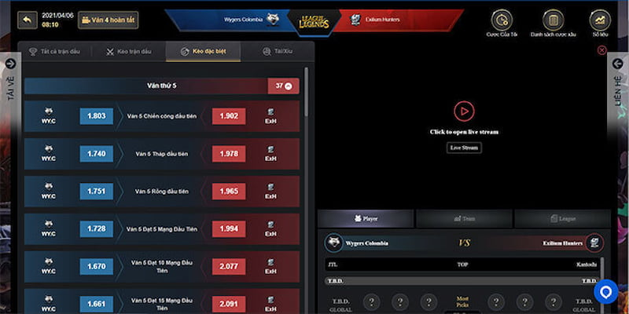

Đa dạng các loại kèo

## Tổng kết

***b****ài viết trên đã chia sẻ những thông tin liên quan đến* ***Esport OK9*** *cùng với thể loại kèo đa dạng mà anh em có thể lựa chọn. Hãy nhanh chóng tham gia đặt cược thể thao điện tử để nhận về những khoản thưởng giá trị.*